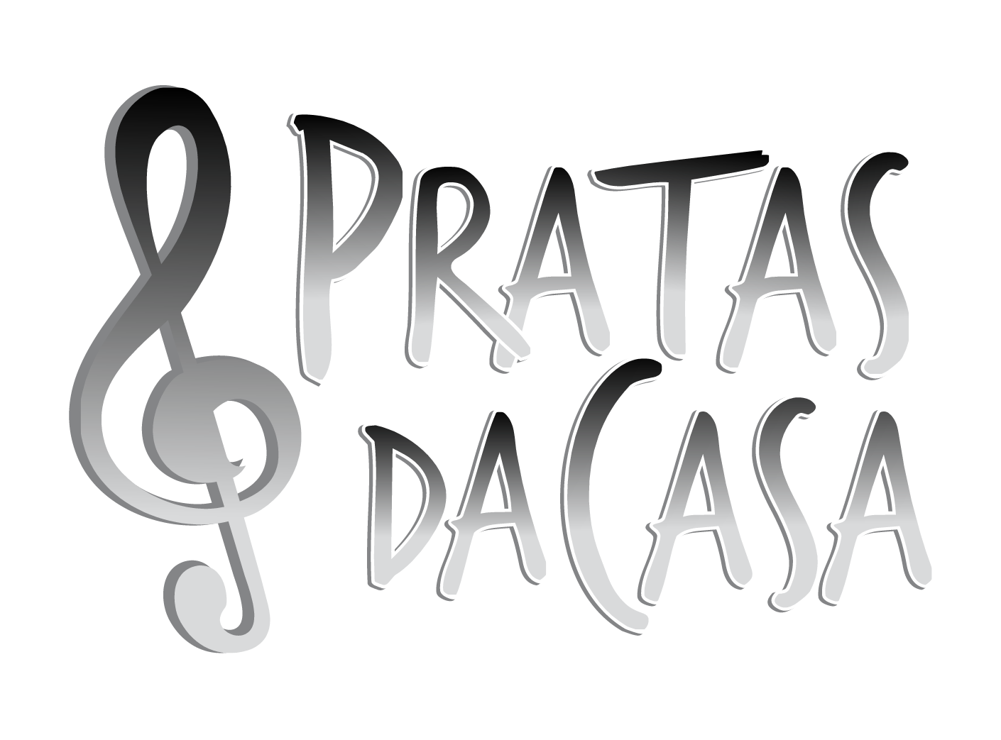



FICHA DE INSCRIÇÃO – PRATAS DA CASA 2025– EDIÇÃO TRIBUTO

DADOS DO PARTICIPANTE
- Nome Completo: ___________________________________________________________
- Nome Artístico (se houver): _________________________________________________
- Data de Nascimento: ____/______/_________
- Idade: ______ anos (para kids)
- Endereço Completo: _______________________________________________________
- Telefone para Contato: (____) _______________
- E-mail: __________________________________________________________________
- Categoria:
  - ( ) Kids (8 a 14 anos)
  - ( ) Adulto (a partir de 15 anos)

INFORMAÇÕES SOBRE A APRESENTAÇÃO
- Nome do Artista/Banda Homenageado(a): _____________________________________

- Forma de Apresentação:
  - ( ) Solo
  - ( ) Grupo
  - Quantidade de integrantes (se grupo): _______
- Utilizará:
  - ( ) Instrumentação ao vivo
  - ( ) Playback

TERMO DE RESPONSABILIDADE
Eu, ________________________________________________________________ (nome do participante ou responsável legal), declaro que li e estou de acordo com os termos do edital do Pratas da Casa 2025 – Edição Tributo. Estou ciente das regras e autorizo a utilização da minha imagem, nome e áudio para fins de divulgação do evento.
Assinatura do Participante ou Responsável Legal: _________________________________
Data: //_________

ANEXOS OBRIGATÓRIOS
- Cópia do documento de identificação (participante e responsável legal, se menor de idade);
- Vídeo de apresentação (conforme especificado no edital);
- Foto recente do participante ou grupo.

PARA USO DA ORGANIZAÇÃO
Protocolo de Inscrição: ________________________________________________________
Data de Recebimento: ____/_______/_________
Nome do Recebedor: ________________________________________________________

